# Efecto 2D

Para los efectos 2D mediante CSS he escogido el transform en las imágenes que están en la parte superior de la pagina. Lo que hemos añadido es que al hacer hover sobre ella, se aplicara el transform para “acercar” la imagen:

No Hover:

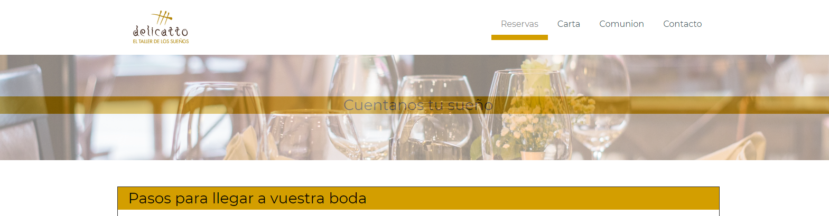

Hover:

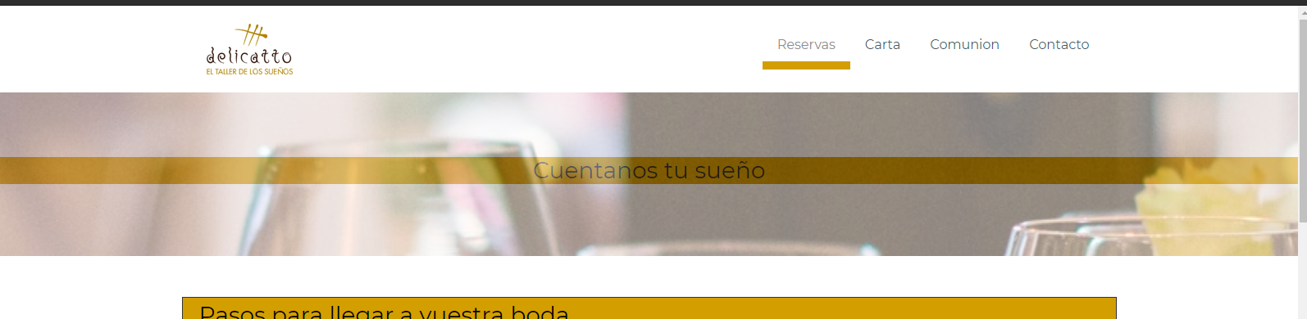

Codigo empleado (css)

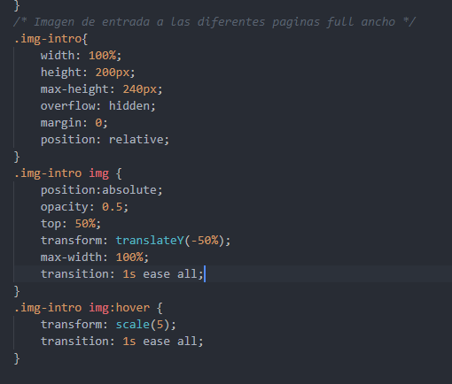

# Efecto 3D

Para el efecto 3D he visto útil utilizarlo en la sección de cartas, en la cual al hacer hover sobre una carta en concreto, se volteara para ver mas contenido de ella, para ello usaremos el efecto rotate, tanto x como y

No hover:

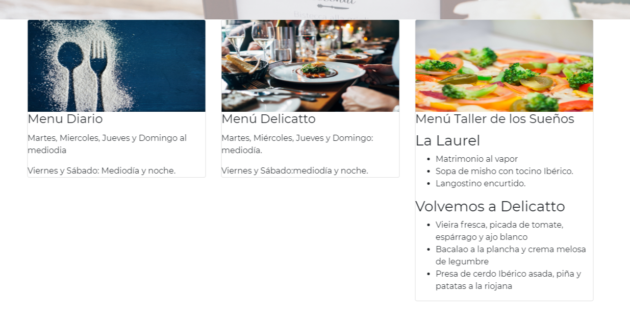Hover:

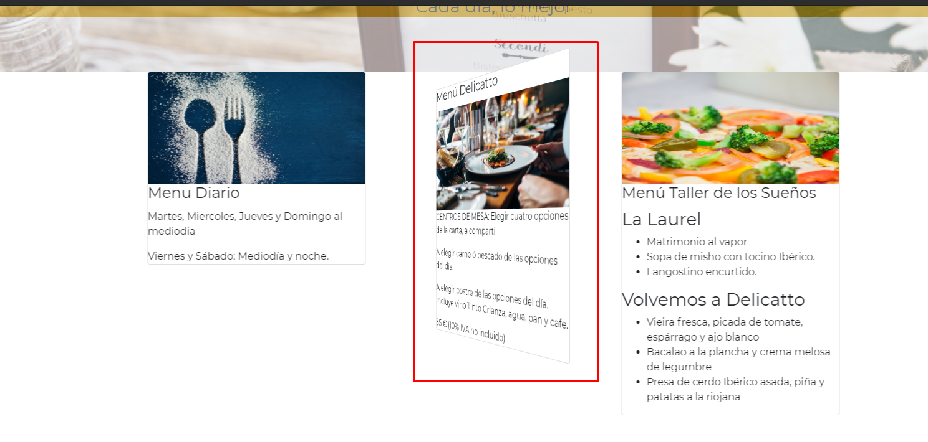

Codigo empleado:

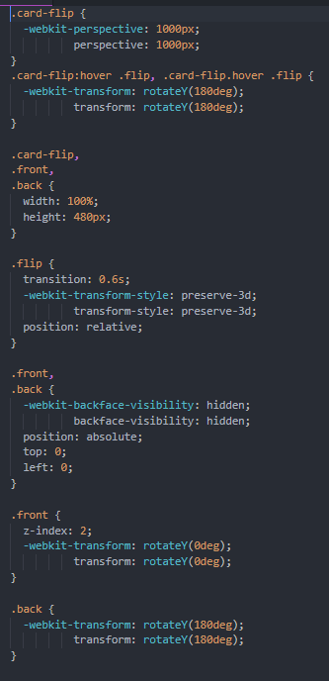

# Jquery

En la sección de Jquery se centra en la parte de “reservas” donde tenemos un slide de secciones, donde según donde pulses te mostrara una sección de texto diferente:

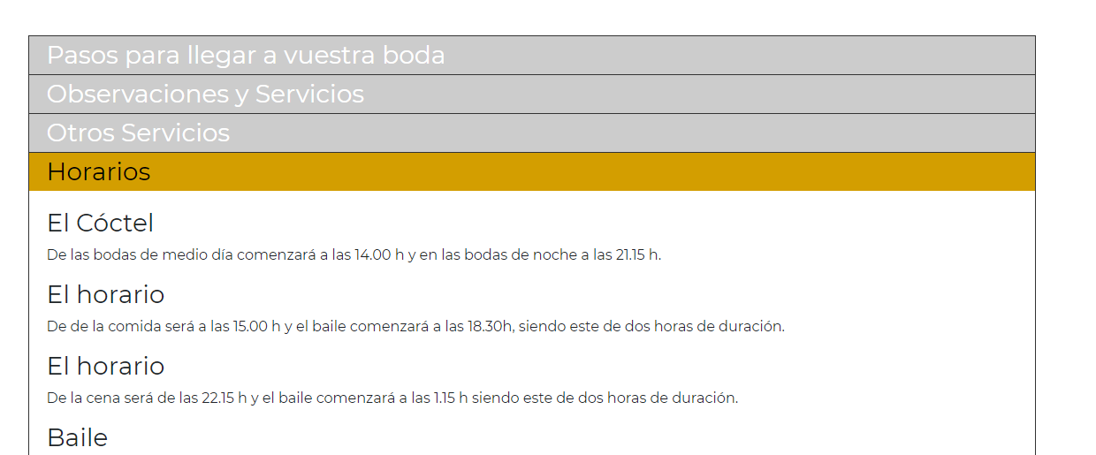

Si ahora pulsamos sobre “Otros servicios” se nos cerrará la parte de “Horarios” y se nos abrirá “Otros Servicios”

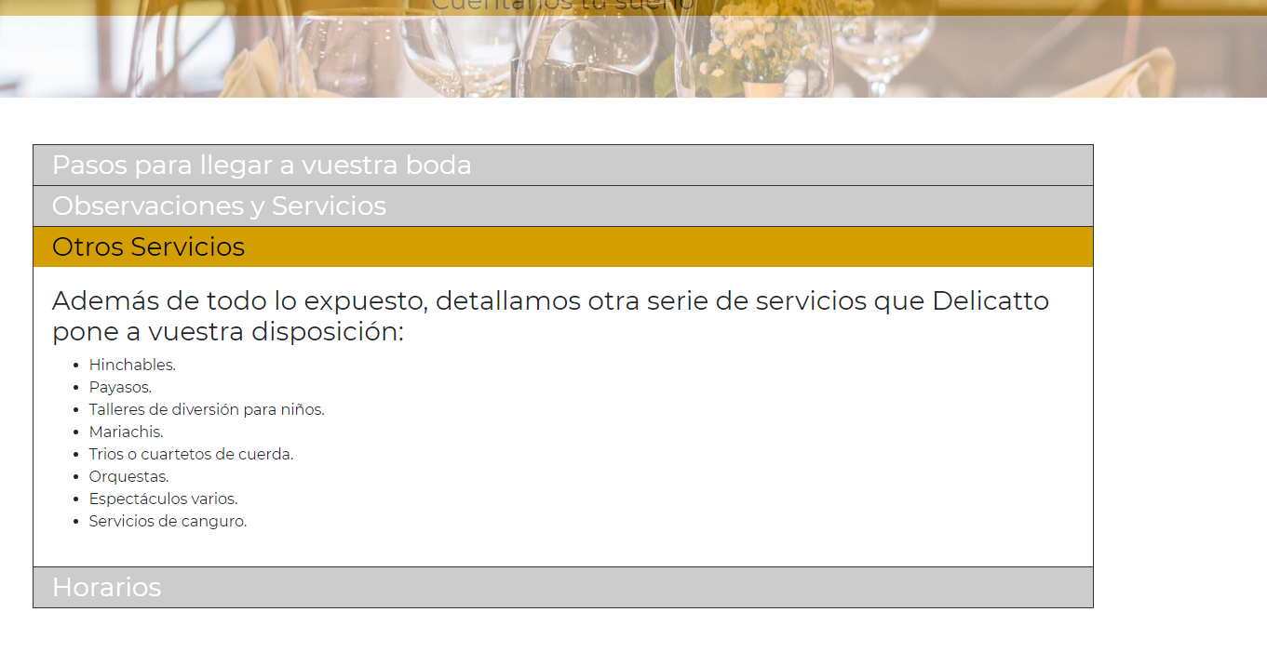

Código JS empleado (aparte de utilizar la librería de Jquery)

